linux如何查看端口被哪个进程占用的方法：

①lsof -i:端口号

，用于查看某一端口的占用情况，比如查看22号端口使用情况，lsof -i:22，如下图

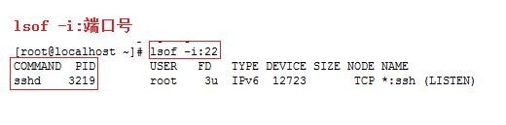

②netstat -tunlp|grep 端口号，用于查看指定端口号的进程情况，如查看22端口的情况，netstat -tunlp|grep 22，如下图

